ISAQUE NEVES SANT’ANA

ANÁLISE ORIENTADA A OBJETOS

Relatório de Aula Prática

RIO DAS OSTRAS/RJ
2025

ISAQUE NEVES SANT’ANA

ANÁLISE ORIENTADA A OBJETOS

Relatório de Aula Prática

Relatório técnico apresentado como requisito parcial para obtenção de aprovação na disciplina Análise Orientada a Objetos, no Curso de Análise Orientada a Objetos, na Universidade Norte do Paraná.

Profª Vanessa Matias Leite

RIO DAS OSTRAS/RJ
2025

RESUMO

Este relatório descreve o processo de desenvolvimento de um diagrama de classes para um sistema de locação de veículos, desde a análise de requisitos até a elaboração final do diagrama. Foram identificadas cinco classes principais: Automóvel, Cliente, Locação, Modelo e Marca. Cada classe foi detalhada com atributos específicos e métodos necessários para operações relacionadas à locação de veículos. As relações entre as classes foram definidas para refletir a complexidade e a interdependência entre os elementos do sistema, como os relacionamentos muitos-para-um entre carros e modelos/marcas, e muitos-para-muitos entre carros e clientes. O resultado é um diagrama de classes que oferece uma visão clara e organizada da estrutura do sistema, proporcionando o entendimento necessário para a implementação eficiente e eficaz do sistema de locação de veículos. Este relatório não apenas demonstra a aplicação prática dos conceitos de modelagem orientada a objetos, mas também contribui significativamente para a formação acadêmica e profissional dos envolvidos no projeto.
SUMÁRIO

1. INTRODUÇÃO 1
2. MÉTODOS 2
2.1 Análise dos Requisitos 2
2.2 Identificação das Classes 2
2.3 Definição das Relações: 2
2.4 Detalhamento dos Atributos e Métodos 3
2.5 Diagramação 4
3. RESULTADOS 5
3.1 Classes 5
3.2 Relacionamentos 7
3.3 Métodos 7
3.4 Atributos 7
4. CONCLUSÃO 8
REFERÊNCIAS 9

INTRODUÇÃO

No contexto atual de desenvolvimento de software, a modelagem de sistemas se apresenta como uma etapa importante para garantir a eficiência das aplicações. Este relatório foca na criação de um diagrama de classes para um sistema de locação de veículos, utilizando a metodologia orientada a objetos. Através de uma análise detalhada dos requisitos, identificação de classes, definição de relações, e detalhamento dos atributos e métodos, este trabalho busca fornecer uma base sólida para o desenvolvimento e a implementação do sistema. O objetivo é criar uma representação estruturada que facilite tanto o entendimento quanto a manutenção do sistema proposto, utilizando o Visual Paradigm como ferramenta de suporte para a diagramação.

MÉTODOS

Análise dos Requisitos
Foi realizado um detalhamento de requisitos fornecidos, identificando as entidades principais do sistemas e suas relações. Cada uma possui seus atributos e relacionamentos específicos, conforme descrito nos requisitos fornecidos.

    - Automóveis: Representa os automóveis disponíveis para locação. Esta entidade possui atributos como número da placa, cor, ano, tipo de combustível, número de portas, quilometragem, RENAVAM, chassi, valor de locação, modelo e marca.
    - Cliente: Representa as pessoas que alugam os carros. Esta entidade contém informações como nome, endereço, número de telefone, e-mail, entre outros dados pessoais importantes.
    - Locação: Representa a relação entre os carros e os clientes durante o período de locação. Esta entidade armazena informações sobre a data e hora de início da locação, data e hora de devolução, preço da locação, entre outros detalhes relacionados ao aluguel de veículos.
    - Marca: Representa os modelos de carros disponíveis para locação. Cada modelo pode estar relacionado a muitos carros.
    - Modelo: Representa as marcas dos carros disponíveis para locação. Cada marca pode referir-se a muitos modelos, mas cada modelo só tem uma marca específica.

Identificação das Classes
Com base nos requisitos, foram identificadas as classes principais do sistema, “Automóvel”, “Cliente”, “Locação”, “Modelo”, “Marca”.

Definição das Relações:
Foram estabelecidas as relações entre as classes, conforme especificado nos requisitos. Isso incluiu associações como:

- Um carro pertence a um modelo e uma marca (relacionamento muitos-para-um).
- Um modelo pode estar associado a muitos carros (relacionamento um-para- muitos).
- Uma marca pode estar associada a muitos modelos (relacionamento um-para-
muitos).
- Um carro pode ser alugado por muitos clientes e um cliente pode alugar muitos carros (relacionamento muitos-para-muitos).

Detalhamento dos Atributos e Métodos
Cada classe foi detalhada com seus atributos específicos, como número da placa, cor, modelo, marca, etc., e métodos necessários para operações relacionadas à locação de veículos.

Automóvel:
- Atributos: Número da placa, cor, modelo, marca, ano, tipo de combustível, número de portas, quilometragem, RENAVAM, chassi, valor de locação.

Métodos:
- getters/setters: Métodos para acessar e modificar os atributos do carro.
- isAlugado(): Método para verificar se o carro está atualmente alugado.
- cadastrarAutomovel(): Método para cadastrar automóvel.
- consultarAutomovel(): Método para consultar automóvel.

Cliente:
- Atributos: Nome, endereço, número de telefone, e-mail.

Métodos:
- getters/setters: Métodos para acessar e modificar os atributos do cliente.
- alugarCarro(): Método para permitir que o cliente alugue um carro, registrando a locação.
- devolverCarro(): Método para permitir que o cliente devolva um carro, registrando
a devolução.
- listarCarrosAlugados(): Método para listar os carros atualmente alugados pelo cliente.

Locação:
- Atributos: Data e hora de início da locação, data e hora de devolução, cliente, automóvel, preço da locação.

Métodos:
- getters/setters: Métodos para acessar e modificar os atributos da locação.
- registrarLocacao(): Método para registrar a locação do carro, armazenando a data e hora.
- registrarDevolucao(): Método para registrar a devolução do carro, armazenando a data e hora.

Marca:
- Atributos: Nome da marca

Métodos:
- getters/setters: Métodos para acessar e modificar os atributos da marca.

Modelo:
- Atributos: Nome do modelo

Métodos:
- getters/setters: Métodos para acessar e modificar os atributos do modelo.

Diagramação
Utilizando uma ferramenta Visual Paradigm, o diagrama de classes foi elaborado, trazendo uma representação clara e organizada das classes e suas relações.

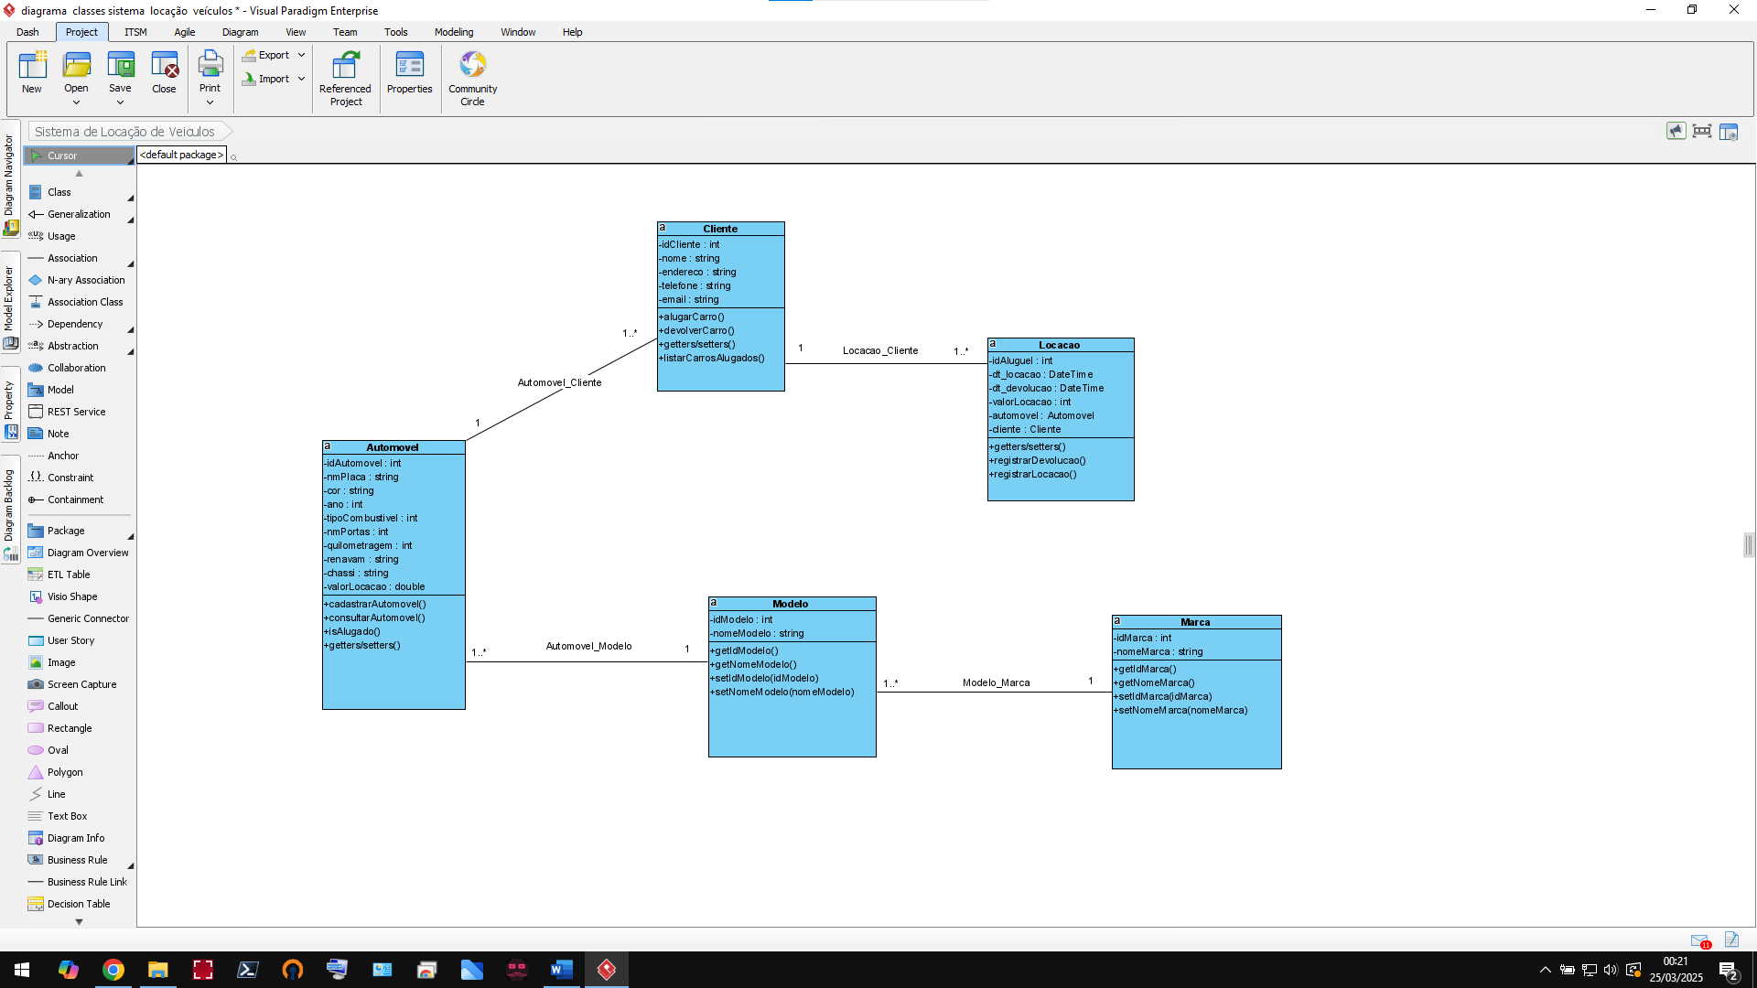

RESULTADOS
O diagrama de classes proporciona uma visão geral da estrutura do sistema e das interações entre suas entidades, facilitando o entendimento e a implementação do software de locação de veículos. A seguir, são destacados os pontos-chave do diagrama:

Classes

Automóvel:
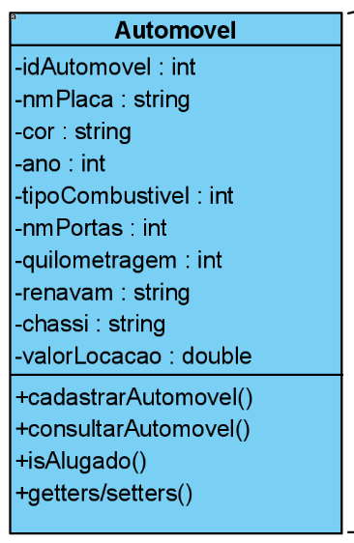
Representa os veículos disponíveis para locação, contendo atributos como número da placa, cor, ano, etc.

Cliente:

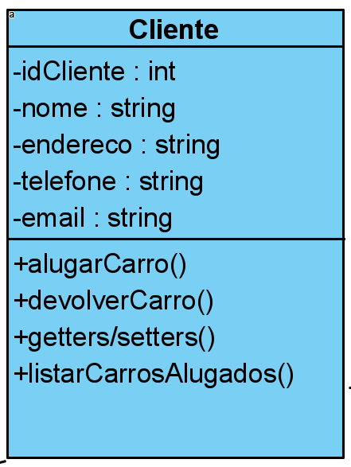

Locação:
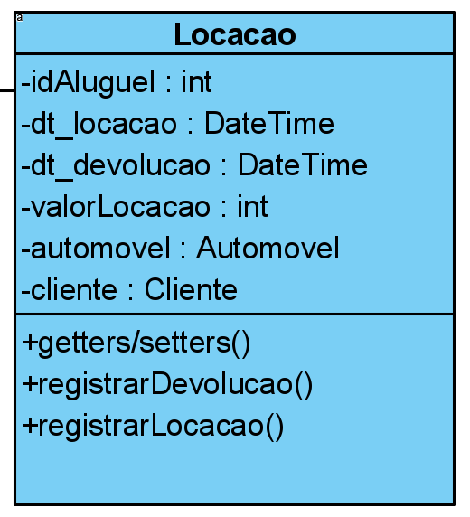

Representa os indivíduos ou empresas que alugam os carros, com informações como nome, endereço, etc.

Representa a relação entre carros e clientes durante o período de aluguel, armazenando informações sobre datas e preços.

Modelo:
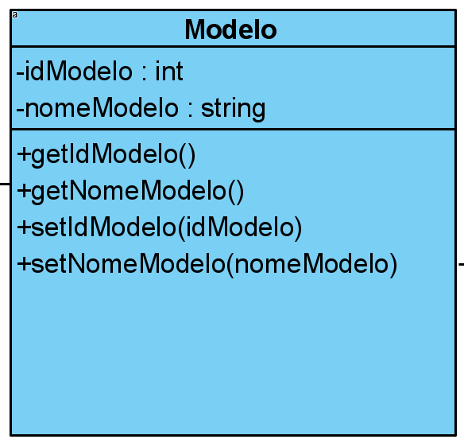

Marca:
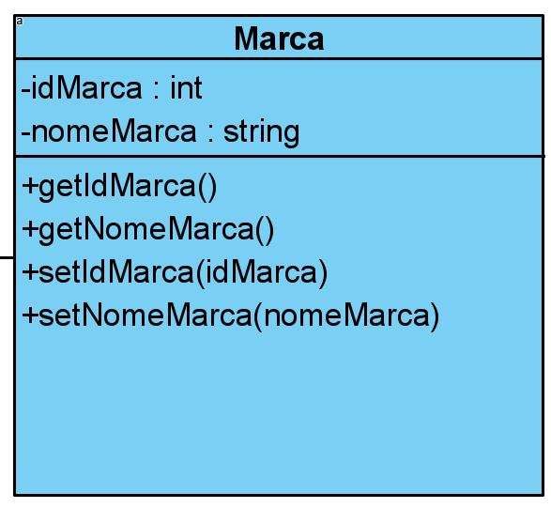

Representa os modelos de carros disponíveis para locação.

Representa as marcas dos carros disponíveis para locação.

Relacionamentos
    - Um carro pertence a um modelo e uma marca (relacionamento muitos-para- um).
    - Um modelo pode estar associado a muitos carros (relacionamento um-para- muitos).
    - Uma marca pode estar associada a muitos modelos (relacionamento um-para- muitos).
    - Um carro pode ser alugado por muitos clientes e um cliente pode alugar muitos carros (relacionamento muitos-para-muitos).

Métodos
- Cada classe foi detalhada com métodos específicos para operações relacionadas à locação de veículos, como registro de locação, registro de devolução, aluguel de carro, devolução de carro, entre outros.

Atributos
- Foram definidos atributos relevantes para cada classe, garantindo que todas as informações necessárias para o gerenciamento do sistema estejam presentes.

CONCLUSÃO

O desenvolvimento do diagrama de classes para o sistema de locação de veículos foi concluído com sucesso, proporcionando uma base sólida para a implementação do sistema. A representação estruturada das classes e suas relações facilitará o desenvolvimento e manutenção do sistema, garantindo sua eficiência. Este relatório demonstra o entendimento dos conceitos de modelagem de sistemas orientados a objetos e sua aplicação na prática, contribuindo para a formação acadêmica e profissional dos envolvidos.

REFERÊNCIAS

Visual Paradigm. (s.d.). Visual Paradigm. Acessado em 24 de março de 2025, de https://www.visual-paradigm.com.
Pereira, L. A. de M. (2011). Análise e Modelagem de Sistemas com a UML: Com Dicas e Exercícios Resolvidos. 1ª edição. Rio de Janeiro: Edição do Autor.
E.V. Online Learning. (s.d.). UML v2. Recuperado de https://lms.ev.org.br/mpls/Custom/Cds/COURSES/3242-UMLv2/curso/modulo-1.html.

